23 ноября в группе состоялось спортивное развлечение «В гости к Колобку», куда были приглашены родители.
В группу к ребятам пришла бабушка Арина, которой понадобилась помощь, найти Колобка.
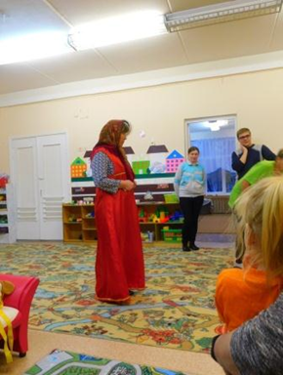

Ребята с родителями решили отправиться на поиски Колобка, но перед дорогой надо сделать разминку.

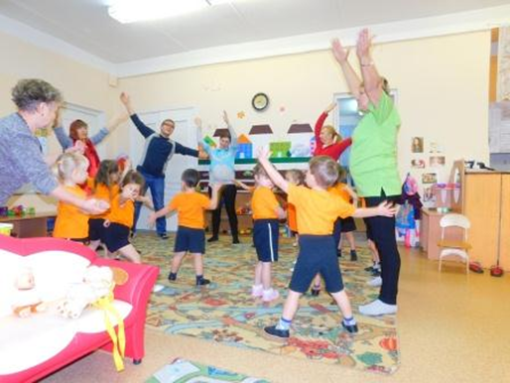

Теперь можно отправиться в трудный путь, преодолевая различные препятствия.

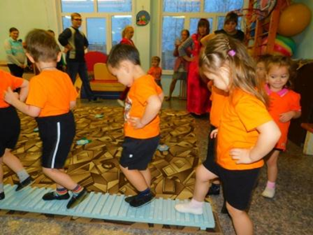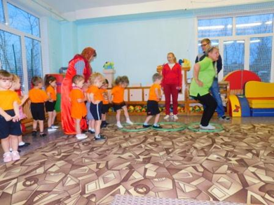

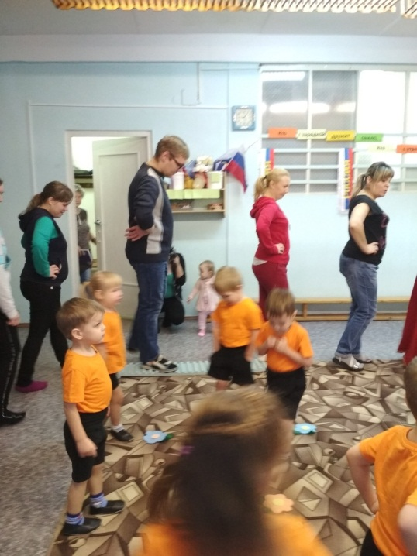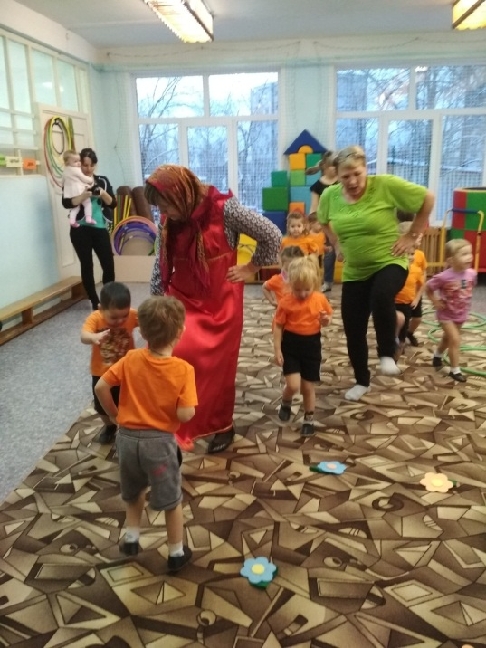

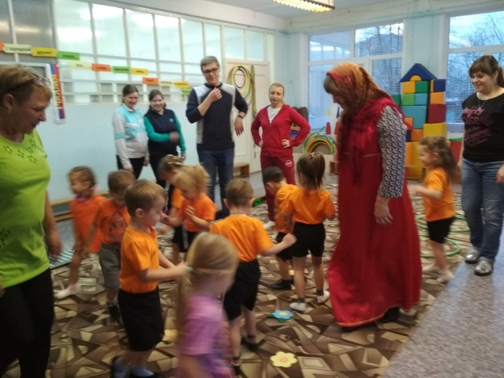
В конце пути, ребята нашли Колобка, бабушка Арина поблагодарила всех и пригласила в группу на чай с угощениями.
Спортивное развлечение проходило очень интересно и ярко, со спортивным задором, шумно и очень весело. И дети и родители получили от этого мероприятия большое удовольствие и массу впечатлений.

